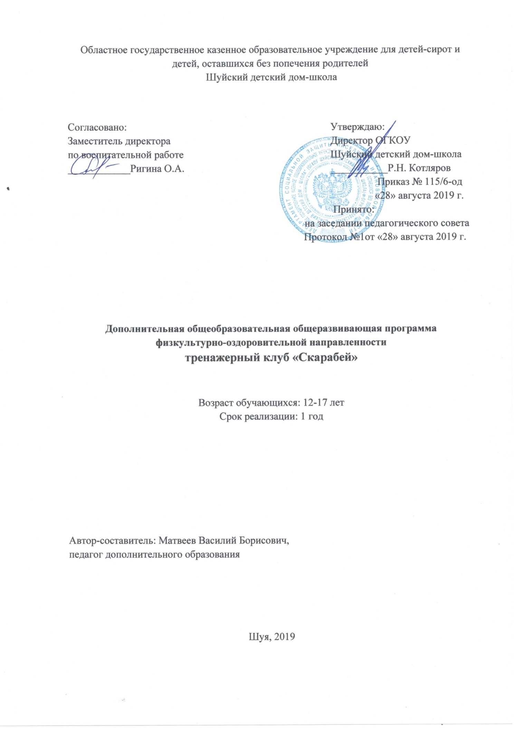

ПОЯСНИТЕЛЬНАЯЗАПИСКА

Проблема занятости юношества и молодежи, воспитание здорового и духовно и физически молодого поколения является государственной задачей. И именно массовый спорт, при системной организации может решить многие общегосударственные задачи: занять свободное время молодежи, поднять общий уровень физической культуры и как следствие – общее оздоровление нации; снизить количество заболеваний; снизить уровень детской преступности через воспитание морально-волевых качеств. Программа имеет физкультурно-спортивную направленность.
Новизна и отличительные особенности данной программы состоят в том, что все занимающиеся в тренажерном зале делятся на две группы: группа ОФП с элементами атлетической гимнастики и группа атлетической гимнастики и пауэрлифтинга. Занимающиеся в группе ОФП с элементами атлетической гимнастики ставят перед собой задачу развитие отстающих мышечных групп, повышение силовой выносливости, а также расширения спортивного кругозора в области атлетической гимнастики и силовых видов. Группа атлетической гимнастики и пауэрлифтинга имеет два учебных направления: специализация в атлетической гимнастике и в отдельном виде (жимлѐжа).
Актуальность программы. За последние десятилетия во всем мире наблюдается огромный интерес к атлетической гимнастике (бодибилдингу) у лиц различного возраста. Популярность упражнений силового характера с отягощениями, на тренажерах и блочных устройствах, с резиновыми амортизаторами и весом собственного тела неуклонно растет. В процессе занятия атлетической гимнастикой и силовыми упражнениями происходит укрепление опорно-двигательного аппарата - костей, связок, сухожилий, мышц, усиливается кровоснабжение мышечных тканей, что способствует их развитию. Выполнение комплекса упражнений с отягощениями положительно влияют на белковый обмен, усиливают анаболические процессы, вследствие чего улучшается способность организма к регенерации, возрастает его сопротивляемостьзаболеваниям.
Цель:
Создание условий для обучения азам атлетической гимнастики, комплексного физическогоразвития.
Задачи:

Образовательные:
- формировать способность к совершенствованию двигательныхкачеств,
- формировать способность к усвоению упражнений сложной координации движения, большой физической силы, максимальной мобилизации воли (техника пауэрлифтинга);
- формировать умение к подбору упражнений в зависимости от анатамо–физиологическихособенностей.

Развивающие:
- развиватьфизическиеспособности;
- развивать жизненно необходимые двигательныенавыки.

Воспитательные:
- совершенствоватьморально-волевыекачества,
- совершенствоватьспортивноемастерство.

форме учебно-спортивной тренировки. На каждом занятии предусмотрены: теоретические занятия; групповые практические занятия; тренировочные соревнования, спортивныесоревнования.

Планируемые результаты:
- Увеличение физиологического поперечника отстающих мышечных групп (антропометрическиеизмерения).
- Увеличение силы и силовой выносливости как в отдельных группах, так и в организме в целом (тестирование, контрольныенормативы).
- Увеличение силовых показаний в упражнениях на различные мышечные группы (тестирование,проходки)
- Увеличение «сухой» мышечной массы (антропометрическиеизмерения).
- Выполнение юношеских и взрослых разрядов по пауэрлифтингу и в отдельных упражнениях силовоготроеборья.

Профилактикатравматизма
Травмы при занятиях спортом могут омрачить существование и надолго выбить из тренировочного графика. Можно попытаться предотвратить излишнюютравматизацию
применяя на практике некоторые нехитрыеправила:
- Первой необходимостью по прибытию в спортзал является разминка. Этот пункт ни в коем случае нельзя пропускать и недооценивать. Тело требует подготовки перед основной тренировкой. Сигналом о том, что разминка проходит в правильном режиме станет потоотделение. Разминка обязательно должна включать упражнения на растяжку мышц (стретчинг) и длиться не менее пятиминут.
- Если вы решили заботиться о своем теле, то позаботьтесь и о его спортивной экипировке. Экономия в этом вопросе чревата печальными последствиями. Одежда должна быть предназначена для спортивных тренировок, не ограничивать движения и не вызывать дискомфорт. Для тренажерного зала нужна обувь жесткая, чтобы исключить возможность травматизации от падающих тяжелых снарядов. Для того, чтобы ваши мышцы стали более устойчивыми и защищали суставы в опасные моменты тренировок - уделяйте время силовымупражнениям.
- Обезвоживание во время тренировки приводит к тому, что мышцы и связки становятся уязвимыми. Чем жарче погода и интенсивнее нагрузки, тем больше возникает необходимость в питье. Питьследуетчистуюнегазированнуюводу.
- Нагрузка ни в коем случае не должна превышать уровень физической подготовки. Хроническая усталость приводит к тому, что занятия спортом перестанут приносить радость, моральное удовлетворение, а вместе с тем ипользу.

Тематическое планирование тренажерного клуба «Скарабей»
Наименование разделов, темы | Количество часов
1.Введение | 1,5
2.Общеразвивающие упражнения с преобладанием собственноговеса | 35
3.Гимнастическиеупражнения | 29,5
4.Общеобразвивающие упражнения (гантели, гири) | 14
5.Упражнениянатренировках | 17,5
6.Упражнениясоштангой | 14
7.Техникапауэрлифтинга | 19,5
8.Силовыеэстафеты | 2
Итого | 132,5

Содержание программы.
1.Инструктаж по технике безопасности Общие сведения о физической культуре и истории атлетической гимнастики Гигиена,самоконтроль.
2.Упражнения для рук и плечевого пояса. Упражнения для шеи и туловища. Упражнения для ног. Упражнения для всех частей тела. Разноименные движения на координацию.
3.Упражнения на формирование правильной осанки. Упражнения на растягивание и расслабление. Упражнения с сопротивлением партнера. Имитационные упражнения техникипауэрлифтинга.
4.Упражнения на брусьях, перекладине, гимнастической стенке. Упражнения с гантелями и гирями. Упражнения рук и плечевого пояса. Упражнения для шеи и туловища. Упражнения для ног. Упражнения для всех частей тела. Техника гиревого спорта (рывок, толчок)
5.Принципы работы на блочных тренажерах. Упражнения на тренажере «Кроссовер». Упражнения на тренажере «Тяга верхняя». Упражнения на тренажере «Тяга снизу». Упражнения на тренажере «Бабочка». Упражнения на тренажере «Жим ногами». Упражнения на тренажере «Сгибание ног». Упражнения на тренажере «Разгибание ног». Упражнения на многофункциональномтренажере.
6.Упражнения для мышц груди. Упражнения для мышц спины. Упражнения для дельтовидных мышц. Упражнения для мышц рук (бицепс, трицепс, предплечье). Упражнение для мышц бедра (передняя и задняя поверхность). Упражнениядлямышцголени.

7.Техникапауэрлифтинга:
- Приседаниесоштангой
Действия спортсмена до съема штанги со стоек. Съем штанги со стоек. Положение спины и расстановка ног. Действия атлета при уходе в подсед, способствующие системы в подседе. Зависимость высоты фиксации штанги от подвижности в голеностопных, коленных и тазобедренных суставах. Вставание из подседа. Биомеханические условия сохранения равновесия и вставание в разных способах подседа.Фиксация.
- Жимлѐжа
Действия спортсмена до съѐма штанги со стоек. Расстановка ног. Ширина хвата. Положение туловища на скамье. Опускание и остановка штанги на груди. Жим от груди. Фиксация.
- Становаятяга
Стартовое положение. Расстановка ног. Способы захвата и оптимальная ширина хвата. Положение ног, головы, туловища, рук на старте, величины углов в коленных, голеностопных и тазобедренных суставах. Съем штанги с помоста. Работа мышц разгибателей ног и туловища. Фиксация штанги в верхней точкеподъема.

8.Эстафеты с переносом отягощений (блины, боксерскиемешки)

